Районный конкурс профессионального мастерства «Методическая находка» в 2017 г «Лучший современный урок, занятие»

Конспект урока математики в 4 классе
Тема. Умножение на 1000, 10 000, 100000…
(Номинация «Урок (занятие) с использованием электронных образовательных ресурсов»)

Выполнила: Ухова Л.А. учитель начальных классов
МОУ Брейтовской школы

2017 г.
Аннотация к уроку.
Урок по теме: “ Умножение на 1000, 10 000, 100000” был проведён в 4а классе МОУ Брейтовской СОШ /УМК “Начальная школа 21 века”/. Урок в разделе “Арифметические действия с многозначными числами и их свойства”. На изучение данной темы урока отводится 2 часа, это первый урок по теме «Умножение на 1000, 10 000, 100000»
Тема урока соответствует календарно-тематическому планированию по учебнику “Математика”, 4 класс (1 часть), авторы В.Н. Рудницкая, Т.В. Юдачева. - М.: Вентана-Граф, 2014. - (Начальная школа XXI века).
Тип урока: изучение нового материала.
На данный урок были определены следующие цели и задачи:
Цель: знакомимся с правилом умножения на 1000, 10000, 100000… Учимся правильно умножать на 1000, 10000, 100000…
Задачи: образовательные:
- учиться умножать числа на 1000, 10000;
- усвоить правило умножения на 1000, 10000;
- совершенствовать вычислительные навыки; умение решать задачи
развивающие:
- Развивать внимание, логическое мышление;
- расширять кругозор учащихся;
- развивать математические способности;
- развивать математическую смекалку, творческое мышление;
- развивать правильную математическую речь учащихся, умение аргументировать свои ответы.
воспитывающие:
- Воспитывать культуру поведения на уроке;
- Воспитывать правильную организацию труда при работе в парах, самостоятельной работе.
Планируемые результаты:
Личностные результаты: Учащийся владеет коммуникативными умениями с целью реализации возможностей успешного сотрудничества с учителем и учащимися класса при работе в парах.
Метапредметные:
Регулятивные УУД:
- самостоятельно формулирует цели урока после предварительного обсуждения.
- учится совместно с учителем обнаруживать и формулировать учебную проблему
- выполняет действия самоконтроля по ходу деятельности и после завершения
Познавательные УУД:
-строит речевое высказывание в устной и письменной форме;
- ориентируется в своей системе знаний: самостоятельно предполагать, какая информация нужна для решения учебной задачи в один шаг
- перерабатывает полученную информацию: делать выводы на основе обобщения знаний.
Коммуникативные УУД:
-формулирует собственное мнение и позицию;
- участвует в совместной деятельности;
-контролирует действия партнера;
-строит понятные для партнера высказывания.
Предметные результаты: Выполняет устные вычисления, используя изученные приемы. Контролирует свою деятельность: проверяет правильность вычислений изученными способами.
Воспроизводит устные приёмы умножения и деления в случаях, сводимых к действиям в пределах 100. Умеет применять правило умножения на 1000, 10000,100000. Решает арифметические текстовые задачи разных видов. Умеет формулировать тему урока.
Тип урока: открытия нового знания.
Использую технологию проблемного урока.
Формы работы учащихся: фронтальная, в парах, индивидуальная
Оборудование: интерактивная доска, Математика: 4 класс: учебник для учащихся общеобразовательных учреждений: в 2 ч. Ч. 1 / В.Н. Рудницкая, Т.В. Юдачева. - М.: Вентана-Граф, 2014. - (Начальная школа XXI века); Математика: 4 класс: рабочая тетрадь для учащихся общеобразовательных учреждений: в 2 ч. Ч. 1/ В.Н. Рудницкая, Т.В. Юдачева. - М.: Вентана-Граф, 2014. -(Начальная школа XXI века).
Как правило урок начинается с организационного момента, с создания мотивации.
Цель: обеспечить высокий уровень вовлеченности школьника в учебную деятельность.
Второй этап: Актуализация знаний. Повторение ранее изученного материала.
Одной из важных задач, которые я ставлю на уроке – это формирование у учащихся
умения воспринимать информацию на слух, запоминать, обрабатывать и преобразовывать её. Для этого я в начале урока использую математический диктант. Математический диктант активизирует внимание ребят, обеспечивает высокий уровень вовлеченности школьников в учебную деятельность, позволяет быстро проверить и оценить их знания и умения.
В своей практике использую технологию проблемного урока. Проблемный урок обеспечивает творческое усвоение знаний. Это значит, что ученик проходит четыре звена научного творчества.
-постановка проблемы и поиск решения на этапе введения знаний.
-выражение решения и реализацию продукта – на этапе воспроизведения (проговаривания) знаний.
На уроке математики на этапе введения знаний использую:
- метод постановки учебной проблемы: подводящий к теме диалог.
-Посмотрите на выражения? Какое лишнее?
-Почему?
-На какие числа мы умножаем?
-Попробуйте сформулировать тему урока.
2) затем идет поиск решения – открытие нового знания. Проблемы нет, использую подводящий без проблемы диалог.
-На какие круглые числа мы с вами уже умеем умножать?
Вспомните правило, что достаточно сделать, чтобы число умножить на 10?
- Что достаточно сделать, чтобы число умножить на 100?
- Попробуй сформулировать правило, как число умножить на 1000?
Для снятия усталости была использована здоровьесберегающая технология: гимнастика для глаз.
На этапе воспроизведения дети закрепляют полученные знания.
Это самостоятельная работа на карточках разного уровня сложности. На уроке применялся флипчарт и осуществлялся дифференцированный подход в подаче учебного материала – карточки-задания желтого, красного, синего цвета для самостоятельной работы.
На этапе итоговой рефлексии спрашиваю
- Чему новому научились на уроке ?( дети еще раз проговаривают правило умножения на 1000 и т. д.)
А также смогли проанализировать свою работу на уроке.
Этап выбора домашнего задания.
Учащиеся смогли выбрать задание разного уровня сложности.
Для организации учебной деятельности и мотивации учащихся, на уроке выбраны следующие методы и приемы:
1. По источнику знаний:
- Словесные.
- Наглядные.
- Практические.
2. В зависимости от характера познавательной деятельности:
1.Проблемный метод.
3. По дидактическим целям.
1. Метод знакомства с новыми знаниями.
2. Метод применения знаний.
На уроке использовала следующие формы работы:
- фронтальная
- самостоятельная
- индивидуальная
- учебный диалог
Соблюдала принципы научности и доступности предлагаемой учебной информации. Все задания оказались посильными для учащихся.
Дидактическая сторона урока
- Материал доступен для понимания.
- Этапы урока взаимосвязаны и последовательны
- Дети сами пытались вести исследовательскую работу
- Обучающиеся понимали вопросы и находили на них ответы
- Использовался наглядный метод
Вывод:
Все методы, приемы обучения, форма организации учебно-познавательной деятельности, средства обучения обеспечили выполнение дидактических целей.
Содержание учебного материала было направлено на поддержание познавательной активности учащихся на протяжении всего урока.
Все этапы взаимосвязаны между собой. Использованные методы и приемы обеспечили рациональное распределение рабочего времени и предупреждение перегрузок учащихся. На уроке присутствовала атмосфера сотворчества и сотрудничества.
Учащиеся ориентированы на понимание причин успеха в учёбе, на интерес к новому учебному материалу, формируют собственное мнение и позицию, используют устную речь для регуляции своего действия. Все задания урока позволили работать над формированием общеучебных умений, навыков (ОУУН) (учебно-познавательных, учебно-коммуникативных, учебно-организационных, учебно-информационных, личностные).
Учитывая психологические и возрастные особенности детей младшего школьного возраста была включена физкультминутка.
С воспитательной точки зрения урок способствовал формированию у детей интереса к изучению математики, чувства коллективизма, взаимопомощи, адекватной самооценки.
Активная работа, результаты рефлексии позволяют сделать вывод об успешном усвоении темы. Психологическая обстановка на уроке была доброжелательная. Все поставленные задачи урока удалось реализовать.

Конспект урока
Тема. Умножение на 1000, 10 000, 100000
Цели: Знакомимся с правилом умножения на 1000, 10000, 100000…. Учимся правильно умножать на 1000, 10000, 100000…
Задачи: образовательные:
- учиться умножать числа на 1000, 10000;
- усвоить правило умножения на 1000, 10000;
- совершенствовать вычислительные навыки; умение решать задачи
развивающие:
- Развивать внимание, логическое мышление;
- расширять кругозор учащихся;
- развивать математические способности;
- развивать математическую смекалку, творческое мышление;
- развивать правильную математическую речь учащихся, умение аргументировать свои ответы.
воспитывающие:
- Воспитывать культуру поведения на уроке;
- Воспитывать правильную организацию труда при работе в парах, самостоятельной работе.
Планируемые результаты:
Личностные результаты: Учащийся владеет коммуникативными умениями с целью реализации возможностей успешного сотрудничества с учителем и учащимися класса при работе в парах.
Метапредметные:
Регулятивные УУД:
- самостоятельно формулирует цели урока после предварительного обсуждения.
- учится совместно с учителем обнаруживать и формулировать учебную проблему
- выполняет действия самоконтроля по ходу деятельности и после завершения
Познавательные УУД:
-строит речевое высказывание в устной и письменной форме;
- ориентируется в своей системе знаний: самостоятельно предполагать, какая информация нужна для решения учебной задачи в один шаг
- перерабатывает полученную информацию: делать выводы на основе обобщения знаний.
Коммуникативные УУД:
-формулирует собственное мнение и позицию;
- участвует в совместной деятельности;
-контролирует действия партнера;
-строит понятные для партнера высказывания.
Предметные результаты: Выполняет устные вычисления, используя изученные приемы. Контролирует свою деятельность: проверяет правильность вычислений изученными способами.
Воспроизводит устные приёмы умножения и деления в случаях, сводимых к действиям в пределах 100. Умеет применять правило умножения на 1000, 10000,100000. Решает арифметические текстовые задачи разных видов. Умеет формулировать тему урока.
Тип урока: открытия нового знания.
Технология проблемного урока.
Формы работы учащихся: фронтальная, в парах, индивидуальная
Оборудование: интерактивная доска, Математика: 4 класс: учебник для учащихся общеобразовательных учреждений: в 2 ч. Ч. 1 / В.Н. Рудницкая, Т.В. Юдачева. - М.: Вентана-Граф, 2014. - (Начальная школа XXI века); Математика: 4 класс: рабочая тетрадь для учащихся общеобразовательных учреждений: в 2 ч. Ч. 1/ В.Н. Рудницкая, Т.В. Юдачева. - М.: Вентана-Граф, 2014. -(Начальная школа XXI века).
Ход урока.
1. Организационный этап. Создание мотивации (1мин)
Учитель:
Прозвенел и смолк звонок
Начинаем наш урок.
2.Актуализация знаний. Повторение ранее изученного материала. (8 мин)
Учитель: Откроем тетради. запишем число, классная работа. Математический диктант. Я называю выражение, вы записываете номер задания и ответ. Если в задании вы сомневаетесь, то рядом с результатом поставьте «?»
Математический диктант.
- Первое слагаемое 640, второе слагаемое – 260, найти сумму.
- Найти разность чисел семисот девяноста и двухсот девяноста (790 и 290).
- Первый множитель 5, второй множитель – 8, найти произведение.
- Найти частное чисел девяноста и девяти (90 и 9).
- Перевести 2 м в см.
- Найти ⅔ от 120.
- Во сколько раз пять тысяч четыреста больше девяноста (5400 > 90).
- Перевести 5 мин в сек.
- Сосчитать разность ста и семидесяти пяти и умножьте на 2
- Вычислить площадь прямоугольника со сторонами 20 см и 5 см.
Учитель: Поменяйтесь тетрадями, проверьте по образцу и оцените работу своего соседа.
За правильный ответ поставьте 1 балл, за неправильный прочерк. Посчитайте количество баллов. Поменяйтесь тетрадями. Поднимите руки, кто набрал 10 баллов. Давайте все к этому стремиться.
(слайд 1)
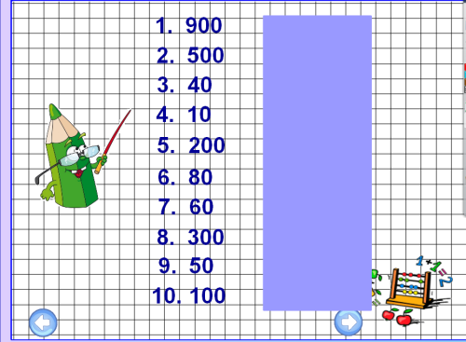
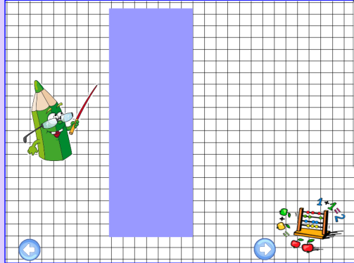

Математический диктант.
1.900
2.500
3.40
4.10
5.200
6.80
7.60
8.300
9.50
10.100
Учитель: Чем интересны результаты математического диктанта? (в ответах получились все круглые числа)
3.Введение знаний. Подводящий к теме диалог. (7 мин)
Учитель: (слайд 2)

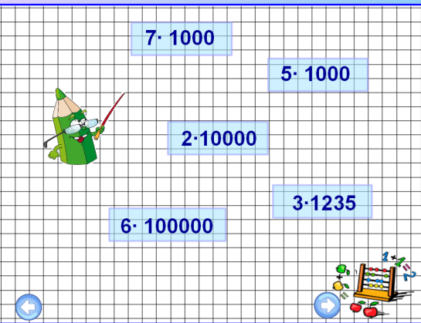

7 · 1000 , 5 · 1000 , 2 · 10 000, 3 · 1 235, 6 · 100 000
-Посмотрите на выражения? Какое лишнее? (3 · 1 235). Его зачеркиваю.
-Почему? (в выражении 3 · 1 235 мы 3 умножаем не на круглее число, а в остальных выражениях на круглое)
-На какие числа мы умножаем? (на 1000, 10 000, 100 000)
-Попробуйте сформулировать тему урока. (умножение на 1000, 10000, 100000…)
Учитель: открываю (слайд 3)

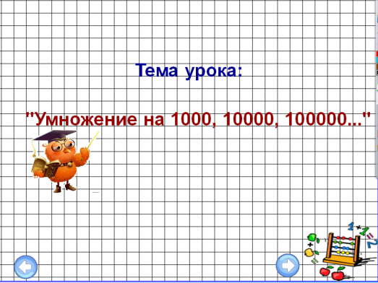
Умножение на 1000, 10000, 100000…
-Чему будем учиться на уроке? ( умножать на 1000, 10000, 100000)
-Откройте рабочие тетради стр.64 № 206, внимательно посмотрите на выражения.
-На какие круглые числа мы с вами уже умеем умножать? (на 10, 100)
-Выполняем задание цепочкой. Дети по очереди проговаривают вслух решение выражений.
5 · 10=50 10 · 10 =100 100 · 2 =200
10 · 7 =70 100 · 10 =1000 8 · 100 =800
- Вспомните правило, что достаточно сделать, чтобы число умножить на 10? (чтобы умножить число на 10, достаточно к числу справа приписать один нуль)
- Что достаточно сделать, чтобы число умножить на 100? (чтобы умножить число на 100, достаточно к числу справа приписать два нуля)
4.Первичное восприятие и усвоение нового учебного материала (7 мин)
(слайд 4)

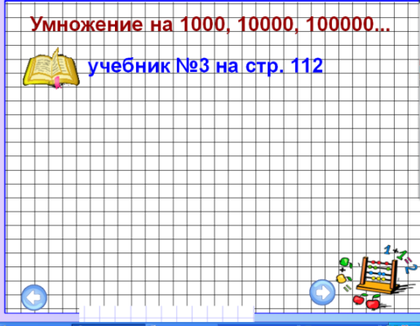
-Откройте учебник стр.112. № 3. Прошу к доске …,остальные работают в тетрадях. Две клеточки вниз отступили записываем: … попробуй сформулировать правило, как число умножить на 1000?
24 · 1000 = 24 000
-Молодец! Следующая … идет к доске.
48 · 10 000 = 480 000
В это время прохожу по рядам, смотрю как справляются.
- Вижу у некоторых ребят возникают затруднения, давайте еще раз проговорим правила.
- Хорошо, … к доске
154 · 100 000=15 400 000
- Молодец, к доске идет...
13 ·1000 000= 13000 000
Учитель: Настало время отдохнуть.
Физкультминутка.(слайд 5)

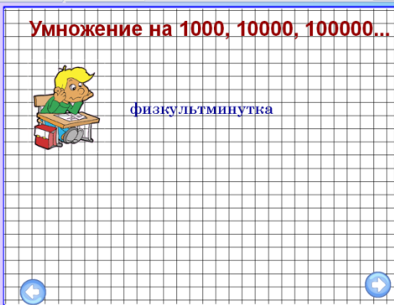
5. Решение задачи (3мин)
- Решаем задачу № 8 стр. 113 в учебнике
- О чем спрашивается в задаче? (какова длина маршрута самолета?)
- Можно ли сразу ответить на вопрос задачи? (нет)
- Почему? ( не знаем расстояние которое самолет пролетел за 3 часа)
- А можем мы найти расстояние которое самолет пролетел за 3 часа? (да)
- Каким действием? (умножением)
-Почему? (чтобы найти расстояние надо скорость умножить на время)
- Что узнаем следующим действием? (какова длина маршрута самолета)
- Каким действием? (сложением)
-Почему? (надо узнать весь путь)
-Мы ответили на вопрос задачи? (да)
- Во сколько действий задача? (в два)
- Запишите решение задачи в тетрадь по действиям с пояснением.
1) 3 · 1000 = 3000 (км) – пролетел самолет за 3 часа
2) 3000 км + 787 км = 3 787 (км)
Ответ: 3 787 км длина маршрута самолета.
- Проверьте решение задачи на слайде.
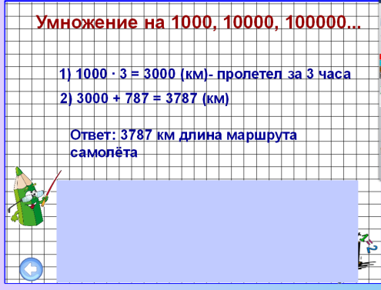

6. Самостоятельная работа. (5 мин)
Учитель: Перед вами лежат карточки трех цветов: красного, желтого, синего. Эти карточки трех уровней сложности. Красная более сложная, желтая менее, синяя – самая простая. За правильно выполненное задание на красной карточке отметка 5, на желтой – 4. На синей -3. Выберите для себя одну карточку и выполните задание. Кто вперед справится со своей карточкой, может выполнить задание с другой карточки.
Кр.

Рабочая тетрадь стр.65 № 210
Задание: решить задачу и составить
к ней две обратные.

жел.

· 1000= 3000
1000 · = 75000
8350 · 1000 =

син.
905*10000
275*10000
1058 * 100000
Самопроверка выполнения задания. Дети сравнивают свои ответы с ответами на слайде (открываю слайды все вместе)
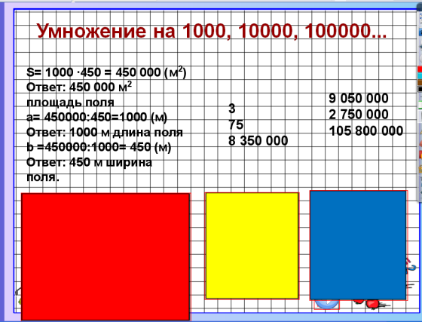
Поднимите руку, у кого без ошибок выполнено задание на красной карточке, похвалите себя, поставьте в дневнике отметку 5, а я поставлю в журнал. Кто на желтой карточке справился без ошибок, ставьте четыре и т. д.
7. Решение задачи. ( 7 мин)
- Найдите в учебнике задание № 5 на стр. 112.
- О чем спрашивается в задаче? (сколько денег выручил магазин за продажу этих товаров?)
- Можно ли сразу ответить на вопрос задачи? (нет)
-Почему?( потому что не знаем сколько стоят отдельно кофеварки и чайники)
-А кто думает по-другому, почему нельзя ответить на вопрос задачи? (потому что мы не знаем сколько всего было кофеварок и чайников)
- А кто же из ребят прав? Ты … как считаешь? А ты,….? А ты…?
- Давайте рассуждать кто из ребят прав?
- Скажите, можем ли мы узнать количество кофеварок и чайников? (да)
- Каким действием? (сложением)
- Мы узнали количество всех предметов, а чему равна цена каждого предмета? (1000 рублей)
- Так зная цену и количество, можем узнать стоимость? (да)
- Как? (надо цену умножить на количество)
- Значит кто это предлагал, прав? (да)
- Один прав, а теперь проверим прав ли другой?
-Можем узнать сколько стоят 15 кофеварок? (да)
-Каким действием? (умножением)
Можем узнать сколько стоят 23 чайника? (да)
-Каким действием? (умножением)
- Можем узнать, сколько стоят все приборы? (да)
-Каким действием? (сложением)
- Прав ли этот ученик? (да)
- Сколькими способами можно решить эту задачу? (двумя)
-Каждый из вас запишет решение таким способом, который ему больше понравился.
-(Слабым ученикам раздаю карточку – помощницу).
Прибор | Цена | Количество | Стоимость
Кофеварка | 1000 р. | 15 шт. | ?  ?  ?
Чайник | 1000 р. | 23 шт.
- Проверим решение задачи.
- 15 + 23 = 38 (шт.)
- 38 · 1000 = 38 000 (р.)
- Кто записал другим способом.
1) 15 · 1000 = 15 000 (р)
2) 23 · 1000 = 23 000 (
3) 15000 + 23000=38000 (р)
Запишите ответ.
7. Итог урока. (2 мин)
- Чему новому научились на уроке ? (умножать на 1000, 10 000, 100 000)
Рефлексия. (слайд 7)

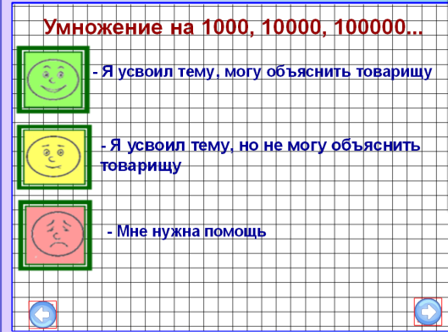

-Оцени свою работу на уроке с помощью смайлика. Покажите смайлик, которым вы оценили свою работу.
- Я усвоил тему, могу объяснить товарищу
Я усвоил тему, но не могу объяснить товарищу
Мне нужна помощь

- Те, ребята, у которых возникли трудности сегодня на уроке, не расстраивайтесь, на следующем уроке математики мы продолжим умножать на 1000, 10 000, 100 000.
- Откройте дневники, запишите домашнее задание. (слайд 8)

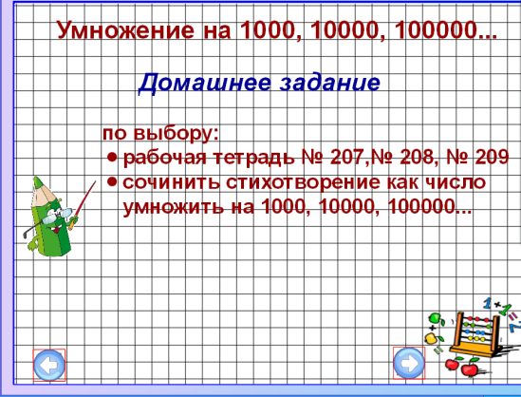
Д / З. По выбору: рабочая тетрадь № 207, 208, 209; сочинить стихотворение как число умножить на 1000, 10000. 100000 …
Спасибо за урок!

